Ата-аналарға кеңес
«Жас балалардың қыңырлығы мен қырсықтығы»
Ерте жастағы балалардың ата-аналары (1-2 жас) олардың қыңырлығымен, қырсықтығымен бетпе-бет келеді. Көбінесе баланың мінез-құлқын түсіну, негативизмнің себептерін түсіну қиын.
Бәріміз бірге ойланайық: ата-аналарға қалай әрекет ету керек және айқайлаған, тепсінген, басқарылмайтын сәбилермен не істеу керек?
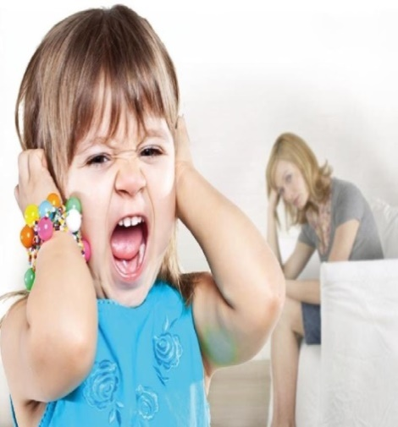
Ата-ана әрқашан есте ұстауы керек: балалар қыңырлық пен қырсығуды өздерінің әкелері мен аналарын ашуландырғысы келгендіктен немесе белгілі бір мақсатқа жеткісі келгендіктен жасамайды, олар өздерінің балаға тән қыңырлығын баса алмайды, бұл олардың еркінен тыс болатын әрекет. Қыңырлық шабуылы кезінде балаларда стрессті тудыратын гормон - адреналиннің көп мөлшері пайда болады, содан кейін олар керемет күш көрсетеді, жерге жатып алып аяқ- қолдарымен жерді тарсылдатып, соққылайды. Аздап дем алып, қайтадан бастайды. Қыңырлық шабуылы кезінде балалар естімейді, көрмейді, егер осы сәтте оларға жақындап қол тигізетін болсақ, одан да қатты өршіп кетеді. Олар өздеріне мүлдем иелік ете алмайды.Шабуылдар балаларды өте қатты шаршатады: олар барлық күштерін жұмсайды. Содан кейін олар өздерін бос, еркін сезінеді, қалыпты жағдайға келеді.
Ата-ана нені білу керек?
- Қыңырлық, қырсығу кезеңі шамамен 18 айдан басталады.
- Кейбір балалар бар, өмірінің бірінші жылында да қыңыр, қырсық бола бастайды.Әдетте, қыңырлық, қырсықтық кезеңі үш жылдан кейін аяқталады.
- Ұлдар қыздарға қарағанда жиі қыңыр, қырсық болады. Қыңырлық көбінесе күннің бірінші жартысында болады.
- Қыңырлық балаларда күніне бес ретке дейін болады.
- Кейбіреулерінде-20 есеге дейін!
Егер балалар үш жасқа толғаннан кейін де жиі қыңыр бола берсе, бұл, ең алдымен, "бекітілген" қыңырлық деп айтуға болады. Көбінесе бұл ата-аналардың келісімді мінез-құлқының нәтижесі.
Ата-аналар не істей алады?
Қыңырлықтың тағы бір өршуі қашан болатынын болжау әрдайым мүмкін емес. Ең жақсы тактика - балаға мүмкіндігінше физикалық еркіндік беру. Егер сіздің балаңыз серуендеу кезінде шалшықтарды қуана-қуана таптаса немесе жердегі түбірлерді іздеумен айналысса, бұл өте жаман ба?
- Қыңырлыққа, қырсықтыққа тым көп мән бермеңіз. Баланың қыңырлығы мен қырсықтығын қабылдай біліңіз,бала үшін көп уайымдамаңыз.
- Осы уақытта кішкентайыңызды ештеңеге сендіруге тырыспаңыз. Мұндай жағдайда ескертулермен ақыл айтудың мағынасы жоқ. Ол қатты қозып тұрғанда сізді түсіне алмайды.
- Балаңызбен қарым-қатынаста табанды болыңыз. Егер сіз "жоқ" десеңіз, осы пікірді жалғастырыңыз.
- Балалар ата-аналарының көңіл-күйін қатты сезінеді. Балаңызға ашуыңызды, жағымсыз эмоцияларыңызды көрсетпеуге тырысыңыз. Бұл баланың қыңырлық, қырсығуын күшейтуі мүмкін.

